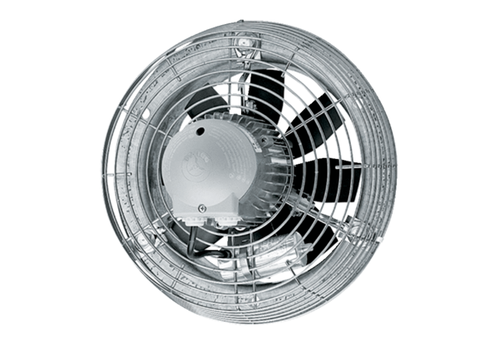Ventilateur mural hélicoïde DZS 60/86 BUnité de conditionnement : 1 pièceGamme: C
Numéro de référence : 0094.0070Fabricant : MAICO

